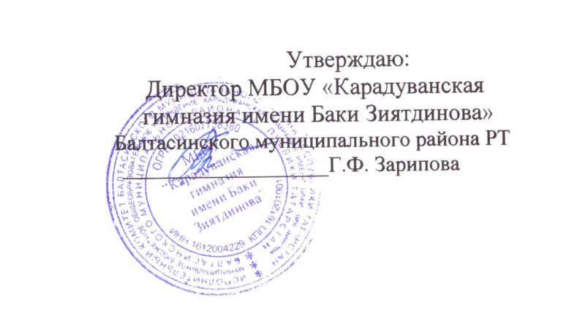

Учебный план
платных дополнительных
образовательных программ

Муниципального бюджетного общеобразовательного учреждения «Карадуванская гимназия имени Баки Зиятдинова»
Балтасинского муниципального района РТ
на 2021-2022 учебный год.

Обсужден и принят на заседании педагогического совета,
протокол № 2 от «28» августа 2021г.
Введен в действие приказом
директора гимназии
№ 260 от 28 августа 2021 года.

Пояснительная записка
к учебному плану
платных дополнительных образовательных программ
МБОУ «Карадуванская гимназия имени Баки Зиятдинова»
Балтасинского муниципального района РТ

на 2021/2022 учебный год

В 2021-2022 учебном году МБОУ «Карадуванская гимназия имени Баки Зиятдинова» Балтасинского муниципального района РТ при формировании учебного плана платных дополнительных образовательных программ руководствовалась следующими нормативными документами:

  - Федеральный Закон Российской Федерации: «Об образовании» от 29 декабря 2012 года №273-Ф.З..

  - Типовое положение об образовательном учреждении дополнительного образования детей, утвержденного Постановлением Правительства РФ от 07.03.1995 № 233; (с изменениями от 22.02.1997; 08.08.2003; 07.12.2006

10.03.2009).

  - Письмо Минобрнауки РФ от 11.12.2006 №06-1844 «О примерных требованиях к программам дополнительного образования детей»;

  - Приказом Минобрнауки России от 29.08.2013 №1008 «Об утверждении Порядка

организации и осуществления образовательной деятельности по дополнительным общеобразовательным программам»

  - Постановлением Правительства РФ от 15.08.2013 № 706 «Об утверждении Правил оказания платных образовательных услуг»,
  - Письмо Минобрнауки России от 31.05.2016 № 09-1287 "О платных мероприятиях для школьников".

  - Закон Российской Федерации "Санитарно-эпидемиологическом благополучии населения" (12 марта 1999 года. глава III , ст. 28. II . 2);

- Постановления главного государственного санитарного врача РФ от 28.09.2020 №СП 2.4.3648-20, Санитарные правила Главного государственного санитарного врача России от 28.09.2020 №28 «Об утверждении санитарных правил СП 2.4.3648-20 «Санитарно-эпидемиологические требования к организациям воспитания и обучения, отдыха и оздоровления детей и молодежи»
- Постановления главного государственного санитарного врача РФ от 30.06.2020 №16 «Об утверждении санитарно-эпидемиологических правил СП 3.1/2.4. 3598-20 «Санитарно-эпидемиологические требования к устройству, содержанию и организации работы образовательных организаций и других объектов социальной инфраструктуры для детей и молодежи в условиях распространения новой короновирусной инфекции (COVID-19)»

  - Устав МБОУ «Карадуванская гимназия имени баки Зиятдинова» Балтасинсского муниципального района РТ
  - Локальные нормативные акты МБОУ «Карадуванская гимназия имени Баки Зиятдинова»

Платные образовательные услуги МБОУ «Карадуванская гимназия имени Баки Зиятдинова» предоставляются обучающимся гимназии от 6 до 17 лет в их свободное время с целью:

- реализации возможности выбора учащимися и их родителями учебных и развивающих программ и полного развития творческих способностей детей;

- организации свободного времени и развитие потенциала учащихся во второй половине дня;

- освоения общеучебных и надпредметных умений и навыков;

- повышения уровня эффективности дополнительного образовательного процесса.

Реализация учебного плана предусматривает решение ряда определенных задач:

- обеспечение обучающихся образованием на уровне дополнительных образовательных программ по обучению лингвистического направления
- коррекция нарушений звукопроизношения, формирование и развитие фонематического слуха у детей с нарушениями речи

- обеспечение обучающихся на уровне дополнительных образовательных программ по предшкольной подготовке;

Результатом выполнения учебного плана является: достижение обучающимися образованности в избранном виде деятельности, на уровне, предусмотренным дополнительными образовательными программами.

Организация образовательного процесса регламентируется графиком работы в сфере оказания платных образовательных услуг на 2021-2022 учебный год, который разработан образовательным учреждением и утвержден приказом по школе.

Режим оказания платных образовательных услуг устанавливается в соответствии с Требованиями Сан Пин 2.4.4. 1251-03 от 03.04.2003 г. № 27 для учреждений дополнительного образования детей:

Занятия состоят из уроков, продолжительность которых составляет:

- дошкольники – 30 минут;

- младший школьный возраст – 40 минут;

- средний-старший возраст - 45минут
- Перерыв между занятиями –10-20 минут
Обязательные требования к организации образовательного процесса:

- занятия для обучающихся 1-10 классов проводятся по окончании внеурочной деятельности

- обучающиеся 1- 4 классов перед занятиями, приводящимися в порядке оказания дополнительных платных образовательных услуг, в обязательном порядке получают горячее питание (обед).

- для дошкольников в середине занятий проводится пятиминутная физкультминутка.

. В качестве форм организации образовательного процесса применяются:

- игры;

- практические занятия;

- диалоги, диспуты, беседы;

- аудио и видео уроки;

- работа в сети Интернет;

- тестирование;

- организация творческой работы;

- соревнования;

- открытые уроки для родителей.

Структура учебного плана

2.1. Структура учебного плана включает специальные учебные курсы, на основе анализа запросов обучающихся и их родителей (законных представителей). Применяемые специальные учебные курсы способствуют достижению целей уставной деятельности образовательного учреждения.

2.2. В рамках платных образовательных услуг в гимназии реализуются следующие учебные курсы, рабочие программы по которым приняты решением педсовета МБОУ «Карадуванская гимназия имени Баки Зиятдинова»

2.3. Перечень рабочих программ:

− «Время английского» (2-4 классы), 1 час в неделю;
− «В игровом мире английского языка» ( 5-6 классы), 1 час в неделю;
- Фитнес аэробика (8-10 классы), 1 час в неделю
- «Школа будущего первоклассника» дошкольники, 1 час в неделю

Учебный план рассчитан на 8 недель для дошкольников, на 24 недель учебных занятий для 1-10 классов. Данный учебный план вступает в действие с 27 сентября 2021 года.

- Учебный план по платным дополнительных образовательным программам

Направленность | Наименование программы | Колич | Количест | Количеств | Реализация
дополнительной |  | ество | во часов | о часов в | программ по
образовательной |  | групп/ | в неделю | год | возрасту
программы |  | детей
Социально- | «Школа будущего первоклассника» | 1/10 | 1 | 8 | Будущие первоклассники
педагогическая
 | «Время английского» | 1/12 | 1 | 24 | 2-4 классы
 | «В игровом мире английского» | 1/10 | 1 | 24 | 5-6 классы
 | «Фитнес аэробика» | 1/10 | 1 | 24 | 8-10 классы

